Smaczna dieta bezglutenowa
Szacuje się, że w Polsce jest ok. 380 000 osób chorujących na celiakię - chorobę układu pokarmowego, charakteryzującą się nietolerancją glutenu. Jednocześnie spora część populacji cierpi na alergię na gluten. Jeszcze inni wykluczają go z diety zmotywowani ogólnie panującymi trendami oraz chęcią życia w zdrowym stylu. Jednak w jaki sposób skomponować menu odpowiednie dla wszystkich wymienionych wyżej grup?

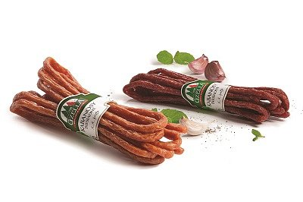
Znak przekreślonego kłosa to symbol gwarantujący nabywcom, że sięgają po wyrób bezglutenowy. Standardy mówią, że produkty certyfikowane tym znakiem zawierają poniżej 20 mg glutenu na kilogram[i]. W związku z tym podczas zakupów należy szukać na opakowaniach tego oznaczenia lub zapytać o nie sprzedawcę. Ważne, by będąc świadomym konsumentem czytać także etykiety produktów. Te bezglutenowe to takie, które nie zawierają w swoim składzie pszenicy, jęczmienia oraz żyta[ii]. Natomiast naturalnie bezglutenowe są: kukurydza, ryż, ziemniaki, soja, proso, gryka, tapioka, amarantus, maniok, soczewica, fasola, orzechy, a także nieprzetworzone mięso, owoce oraz warzywa[iii].

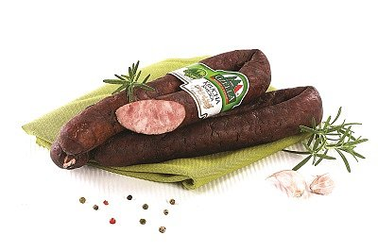
Uwaga – gluten może kryć się w wielu niepozornych produktach!
Można go znaleźć również w wędlinach. Jednak na rynku są firmy, które posiadają certyfikowane wyroby, odpowiednie dla osób będących na diecie bezglutenowej. Zalicza się do nich np. firma Gzella, wytwarzająca wysokiej jakości wędliny w oparciu o regionalne receptury. Wśród bogatej oferty znajdują się: kruche Kabanosy Biesiadne, wysoko mięsne kiełbasy – Polska z Kociewskiej Wędzarni Ekstra i Krucha Kmicica, a także polecane do podawania na ciepło Serdelka z Borów. Wędliny te nie zawierają sztucznych dodatków takich jak np. fosforany. Ze względu na bogaty aromat i smak chętnie sięgają po nie także osoby niestosujące specjalistycznej diety.

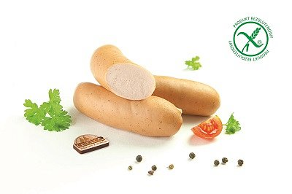
Czasy, w których zakup bezglutenowych produktów był problemem, na szczęście już minęły. Obecnie wystrzegając się niektórych składników nadal można jeść smacznie, różnorodnie, a co najważniejsze zdrowo. Wystarczy jedynie stosować się do kilku wspomnianych zasad.

[i] Ustalenia Komitetu Żywnościowego FAO/WHO
[ii] Rozporządzenie Komisji WE 41/2009
[iii] Ibidem, http://www.celiakia.pl/produkty-dozwolone/

Produkty firmy Gzella:
Kiełbasa Krucha Kmicica:
Cena: 27,99 zł/kg
Opakowanie 300g – ok. 8-9 zł

Serdelka z Borów
Cena: 19,99 zł/kg
Opakowanie 250 - 300 g – ok. 5-6zł

Kabanosy Biesiadne
Opakowanie 115g – ok. 6-7 zł

Polska z Kociewskiej Wędzarni Ekstra
Cena: 24,99 zł/kg
Opakowanie 380g – ok. 10zł

